Resumen— Describiremos el comportamiento de un coonvertidor Boost, este circuito de gran uso a nivel industrial tiene un comportamiento no lineal, debido a que es un sistema de conmutación, se obtienen las ecuaciones diferenciales no lineales que describen el comportamiento del circuito. Seleccionando los valores de los parámetros para el circuito se obtiene el punto de equilibrio, que junto con el Jacobiano permiten obtener un modelo lineal. Con el modelo lineal se sintoniza un controlador y un controlador de realimentación de estado para el lazo cerrado, y se estudia haciendo un análisis.

Análisis, simulación y control de un Convertidor de Potencia Tipo Boost
Juan Diego Morón Flores id: 23390971
Palabras clave - Sistema no lineal, sistemas dinámicos, sistema interactivo, control lineal, realimentación del estado.

INTRODUCCIÓN
En diversos ambitos es necesario obtener a partir de una fuente de corriente directa, otro valor de tensión mayor o menor que el original, es decir, se convierte de corriente alterna a Corriente directa. Estos circuitos denominados pulsadores se usan ampliamente en control de motores eléctricos, en grúas, trenes y montacargas, ya que, poseen alta eficiencia y una respuesta dinámica rápida. Estos pulsadores se caracterizan por ser sistemas que admiten descripciones matemáticas diferentes durante periodos de operación diferentes, y se conocen como sistemas de estructura variable. Debido a la gran variedad de aplicaciones de este circuito, estudiaremos el comportamiento del mismo y se hace un análisis, en cuanto a sensibilidad y a ciertos requerimientos de diseño en el dominio del tiempo. Se diseña e implementa un controlador usando el modelo promedio lineal del pulsador elevador, este último se obtiene calculando el Jacobiano y el punto de equilibrio de las ecuaciones de estado. De otro lado, se diseña e implementa un control de realimentación de estado. Se inicia analizando el comportamiento dinámico del sistema, con el fin de obtener el modelo matemático (no lineal, en variables de estado) del mismo, en seguida se selecciona un punto de equilibrio, y se prueba usando Matlab con el fin de verificar el comportamiento esperado, según el análisis de los fenómenos eléctricos. A partir del modelo lineal se diseñan los reguladores mencionados. Se propone un modelo sintetizado donde, sin ser muy complejo, no se pierda la profundidad requerida para una aplicación en ingeniería; despreciaremos efectos como las caídas de voltaje en el diodo y el transistor, debido a que son muy pequeños comparados con los voltajes de la fuente y el de salida; igualmente se desprecia el efecto de la resistencia interna del condensador, que al ser mucho mayor que la carga, su efecto es prácticamente nulo.

ecuaciones del sistema
El convertidor tipo Boost es un circuito elevador de tensión, que usa las características del inductor y el capacitor como elementos almacenadores de energía para elevar la corriente proveniente de la fuente de alimentación y usarla para inyectarla al condensador, produciendo así niveles de voltaje mayores en la carga que los de la fuente.

Cuando el transistor está en conducción (interruptor en 1), la inductancia almacena energía para luego suministrarla simultáneamente a la carga y al condensador a otro nivel de voltaje en los intervalos en los que el transistor esté en corte (interruptor en 2).

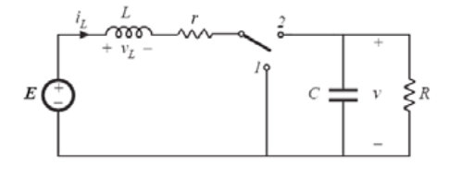
(Fig 1)

Análisis con el interruptor en la posición 1:
En la figura 2 se muestra el circuito con el transistor en conducción, lo cual hace que la fuente alimente solamente a la inductancia.

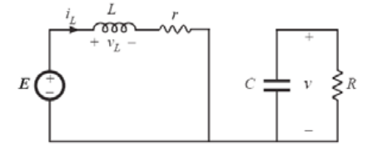
(Fig 2)

las ecuaciones son entonces:

(1)

Análisis con el interruptor en la posición 2:
En este caso tenemos dos mallas como se muestra en la figura 3:

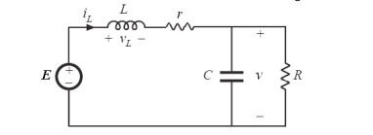
Las ecuasiones ahora son:

(2)

Modelo Completo: Al considerar las ecuaciones 1, se logra observar que solo se diferencian en un término correspondiente al voltaje, de la misma forma las ecuaciones 2 difieren solo en el término correspondiente a la corriente; basado en esto, es posible unificar el sistema adicionando un parámetro (u) que representa la posición del interruptor con u = 0 cuando el interruptor está en la posición 1 y u = 1 cuando está en la posición 2; con este parámetro la cuatro ecuaciones se unifican, y al despejar los términos para representar la ecuación de estado del sistema resulta.

(3)

De las ecuaciones 3 se obtiene el modelo en variables de estado que corresponden a la corriente en la inductancia y el voltaje en el capacitor, la entrada al sistema es el parámetro u que determina el nivel de voltaje de salida, debido a que controla el tiempo de conducción del transistor. Finalmente tenemos:

(4)

o tambien:

(5)

linealización
A partir de las ecuaciones que describen el sistema, se hallan los puntos de equilibrio, para con estos determinar el modelo lineal necesario para el diseño de los controladores. De las ecuaciones (3), se obtiene que el equilibrio ocurre cuando:

(6)

Para el estudio se toma la entrada u = 1 y con los parámetros r = 10Ω, R = 90Ω, L = 50e-3 H, E = 100V y C = 20e-6 F, resolviendo en las ecuaciones (6), tenemos que los puntos de equilibrio son:

(7)

El modelo linealizado para el punto de equilibrio se obtiene por la siguiente relación:

(8)

Donde:
(9)
Al reemplazar los puntos de equilibrio establecidos y desarrollar, se obtiene la ecuación de estados del sistema linealizado en el equilibrio:

(10)

Las dos ecuaciones de segundo orden del sistema son:

(11)

(12)

Por lo tanto, las dos funciones de transferencia del sistema linealizado en lazo abierto:

(13)

(14)

El sistema linealizado en lazo abierto puede ser representado de la siguiente manera:

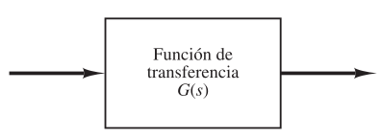

lazo cerrado
Del inciso anterior podemos ver que el polinomio característico es:

(15)

de el podemos obtener sus raíces :

(16)

Vemos entonces que para el sistema en lazo abierto el equilibrio se comporta como una silla estable. Al simular nuestra respuesta del sistema con la ayuda de MATLAB vemos el comportamiento de nuestro sistema:

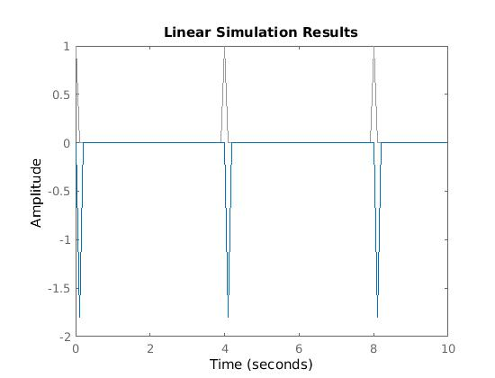

A continuación, procederemos a cerrar el lazo y a añadir un controlador como sigue:

(17)

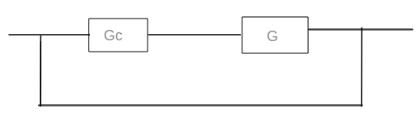

La función de transferencia en lazo cerrado:

(18)

simplificando (18) tenemos:

(19)

de (19) podemos obtener la nueva respuesta del sistema:

conclusiones
El modelo lineal encontrado a partir de la linealización del sistema no lineal, demostró representar de manera correcta el sistema en los alrededores del punto de equilibrio, dando una silla inestable en el equilibrio para el sistema en lazo abierto el cual luego de cerrar el lazo y aplicar un controlador, vemos como el nuevo sistema tiene un comportamiento distinto y por lo tanto una nueva respuesta. Esto va de la mano con la teoría de control básica donde mediante controladores y piezas unidas al sistema podemos hacer que este sin necesidad de tocar o modificar la planta cambien el comportamiento a un sistema deseado. Cabe resaltar que este análisis se realizó utilizando herramientas básicas de control esto nos dice que, basta con conocer y saber utilizar las herramientas básicas para lograr tecnicas y resultados conplejos

referencias bibliográficas
[1] KATSUHIKO. O. (2010). “Modern Control Engineering”. 5Fh Edition. Tokyo, Univ. of Tokyo Press.
[2]GENE. F, POWELL. J.(2009) “Feedback Control of Dynamic Systems”. 6th Edition. Prentice Hall.
[3]PANFILOV. A.(2010). “Qualitative Analysis of Differential Equations”. 1st Edition. Utrecht University, Utrecht.

